BỘ CÔNG THƯƠNG

TRƯỜNG ĐẠI HỌC CÔNG NGHIỆP THỰC PHẨM

THÀNH PHỐ HỒ CHÍ MINH

KHOA CÔNG NGHỆ THÔNG TIN

----------------------------------

Đồ án:

PHÂN TÍCH THIẾT KẾ HỆ THỐNG

QUẢN LÝ QUẦY THUỐC

Giáo viên hướng dẫn:

* **GV. Nguyễn Thị Định**

Sinh viên thực hiện: Nhóm 1.

* **Huỳnh Quốc Khang – 2001181152**
* **Võ Hoàng Bảo Sơn – 2001180233**
* **Đoàn Huỳnh Quốc Trung – 2001181387**
* **Hà Thăng Long – 2001180295**

*TP. HỒ CHÍ MINH, tháng 05 năm 2021*

MỤC LÚC

CHƯƠNG 1 3

TỔNG QUAN ĐỀ TÀI 3

1. Giới Thiệu 3

2. Mục tiêu và phạm vi đề tài 3

3. Khảo Sát hệ thống 3

4. Kết Chương: 4

CHƯƠNG 2 5

PHÂN TÍCH HỆ THỐNG 5

I. Các tác nhân và use case sử dụng 5

1. Các tác nhân 5

2. Xác định use case 5

II. Mô hình hóa nghiệp vụ 6

1. Sơ đồ Use-Case nghiệp vụ 6

2. Mô hình hóa quy trình nghiệp vụ 7

3. Xác định thừa tác viên và thực thể nghiệp vụ 10

4. Mô hình hoá thành phần động 11

5. Sơ đồ tương tác 14

6. Sơ đồ cộng tác 18

CHƯƠNG 3 19

THIẾT KẾ HỆ THỐNG 19

1. Thiết kế CSDL 19

2. Giao diện hệ thống 21

CHƯƠNG 4 24

KẾT LUẬN 24

CHƯƠNG 1

TỔNG QUAN ĐỀ TÀI

1. Giới Thiệu

* Thế kỷ 21 chúng ta hiện nay, đây là thời đại của công nghệ bởi vì nó đã trở nên phát triển hơn rất nhiều và dần trở thành một phần thiết yếu của cuộc sống chúng ta. Nhờ vào sự phát triển của công nghệ mà con người đã tiết kiệm được rất nhiều thời gian và sức lực hơn trong việc sản xuất, vận chuyển,... hầu hết là trong mọi lĩnh vực. Mọi hoạt động dần trở nên tự động hóa cũng với là việc quản lý đều nhờ vào cộng nghệ.
* Nhìn thấy yêu cầu ngày càng cao của các cửa hàng nên chúng em chọn đề tài Quản Lý Tiệm Thuốc Tây cho phần đồ án môn Phân Tích Thiết Kế Hệ Thống.

1. Mục tiêu và phạm vi đề tài

* Hầu hết hiện nay các công việc quản lý của cá hiệu còn thực hiện trên giấy bút cho nên công việc rất tốn thời gian và khó kiểm soát do các tài liệu dễ bị mất và hư hỏng, khó tìm kiếm vì thế với phần mềm “Quản Lý Tiệm Thuốc Tây” sẽ giúp cho công việc quản lí trở nên đơn giản và hiệu quả kèm theo đó là tính chính xác.
* Các mục tiêu mà phần mềm cần phải có:

_ Tính hiệu quả và thời gian thực hiện: phần mềm sẽ giải quyết mọi yêu cầu của khách hàng một cách nhanh chóng va hiệu quả kèm theo đó là tính chính xác cao.

_ Dễ Dàng Quản Lý: giao diện được xây dựng một cách đơn giản và tối ưu nhất giúp cho người dùng dễ sử dụng và thời gian thao tác nhanh chóng.

_Giảm tải công việc: Giúp người dùng giảm tải các vấn về quản lí và thống kê mọi công việc sẻ chỉ gói gọn vào một vài thao tác chuột và không sợ sai lệch khi thanh toán.

* Phạm vi đề tài: Đề tài hiện nay đang được xây dựng trên hiệu thuốc tư nhân tức chỉ hoạt động local dựa trên một hiệu thuốc, mọi hoạt động của phần mềm hoàn toàn được chạy local và phần mềm thích hợp cho các hiệu thuốc vừa và nhỏ.

1. Khảo Sát hệ thống

* Theo khảo sát của nhóm tại hiệu thuốc Minh Châu trên đường Trần Mai Ninh

|  |  |
| --- | --- |
| Câu hỏi | Trả Lời |
| 1. Công việc của một hiệu thuốc thường khó khăn ở hoạt động nào? | * Việc thống kê nhập xuất các loại thuốc thường gặp khó khăn vì dễ bị lẫn lộn các loại giấy tờ và khó kiểm soát thuốc. |
| 1. Vậy việc thông kê theo ngày hoặc theo tháng thì có khó khăn không? | * Đa phần đều được ghi chép lại và tới cuối tháng hoặc cuối ngày sẽ tổng kết thủ công và dễ nhầm lẫn. |

* Các Biểu mẫu mà nhóm thu thập được

1. Kết Chương:

* Từ việc khảo sát trên và tham khảo thêm các hệ thống thuốc tây khác nhóm tiến đến quá trình thứ hai đó là phân tích hệ thống một cách chuyên sâu hơn

CHƯƠNG 2

PHÂN TÍCH HỆ THỐNG

1. Các tác nhân và use case sử dụng
2. Các tác nhân

Người quản lý:

Người chịu trách nhiệm, cấp kinh phí và ra quyết định liên quan tới nhà thuốc

Dược sĩ:

Người trực tiếp sử dụng phần mềm quản lý thuốc và thực hiện các chức năng nghiệp vụ với người mua hàng

Nhà cung cấp:

Đơn vị chịu trách nhiệm cung cấp thuốc cho nhà thuốc

1. Xác định use case

Người quản lý:

+ Đăng nhập

+ Quản lí nhà cung cấp

+ Thống kê, báo cáo

Dược sĩ:

+ Đăng nhập

+ Mua thuốc

+ Cập nhật thuốc

+ Xoá thuốc

+ Tìm kiếm

+ Thống kê

+ Kê đơn thuốc

Người mua hàng

+ Nhận đơn thuốc

+ Thanh toán

1. Mô hình hóa nghiệp vụ
2. Sơ đồ Use-Case nghiệp vụ

1. Mô hình hóa quy trình nghiệp vụ

Đặc tả các use case từng nghiệp vụ và sơ đồ hoạt động

|  |
| --- |
| Use case nghiệp vụ: Tìm kiếm  Dược sĩ tìm kiếm thuốc theo tên, loại, nhà sản xuất  Tác nhân: Dược sĩ, khách hàng |
| Các dòng cơ bản  Tác nhân chọn chức năng tìm kiếm thông tin thuốc  Hệ thống hiển thị form thông tin thuốc  Tác nhân nhập thông tin cần tìm  Hiển thị kết quả tìm kiếm |
| Các dòng thay thế  Nếu không có thông tin phù hợp, hệ thống sẽ thông báo thông tin không tồn tại |

|  |
| --- |
| Use case nghiệp vụ: Đăng kí thành viên  Khách hàng đến quầy thuốc và muốn đăng kí thành viên. Use case nhằm cung cấp thông tin và xử lí quỳ trình đăng ký thẻ cho khách hàng |
| Các dòng cơ bản  Khách hàng đến quầy thuốc & yêu cầu đăng kí thẻ  Hiển thị form đăng kí thẻ thành viên  Khách hàng cung cấp thông tin (Họ tên, ngày sinh, số điện thoại) cho dược sĩ  Xác nhận đăng ký  Thông báo cho khách hàng |
| Các dòng thay thế  Thông tin đăng ký thẻ đã tồn tại thì hệ thống thông báo cho khách hàng và tiến hành bán thuốc |

|  |
| --- |
| Use case nghiệp vụ: Bán thuốc  Khách hàng đến quầy thuốc và cho dược sĩ biết về các triệu chứng, dược sĩ chuẩn đoán và kê đơn thuốc cho khách hàng. Mục tiêu use case nhằm cung cấp qui trình bán thuốc cho khách hàng |
| Các dòng cơ bản  Khách hàng đến quầy thuốc & cung cấp thông tin  Hiển thị form kê đơn  Kê đơn  Thông báo cho khách hàng |
| Các dòng thay thế  Thông báo cho khách hàng biết mức độ nguy hiểm của căn bệnh, yêu cầu đến bệnh viện khi vượt qua phạm vi của nhà thuốc |

1. Xác định thừa tác viên và thực thể nghiệp vụ

Nghiệp vụ tìm kiếm:

Thừa tác viên: Dược sĩ, người quản lí, khách hàng

Thực thể nghiệp vụ: Thuốc, thông tin thuốc

Nghiệp vụ đăng kí thành viên:

Thừa tác viên: Dược sĩ

Thực thể nghiệp vụ: Thẻ thành viên, thông tin khách hàng

Nghiệp vụ bán thuốc:

Thừa tác viên: Dược sĩ

Thực thể nghiệp vụ: Đơn thuốc, thuốc, thông tin khách hàng

1. Mô hình hoá thành phần động

Sơ đồ hoạt động

Nghiệp vụ tìm kiếm

|  |
| --- |
| Dược sĩ |
|  |

Nghiệp vụ đăng kí thành viên

|  |
| --- |
| Dược sĩ |
|  |

Nghiệp vụ bán thuốc

|  |
| --- |
| Dược sĩ |
|  |

1. Sơ đồ tương tác

Sơ đồ tuần tự

Tìm kiếm

Đăng kí thành viên

1. ơ đồ cộng tác

Sơ đồ tìm kiếm

Sơ đồ bán hàng

Sơ đồ thành phần

Quản lí nhà thuốc

CHƯƠNG 3

THIẾT KẾ HỆ THỐNG

1. Thiết kế CSDL

Sơ đồ lớp trong SQL

* 1. Các ràng buộc toàn vẹn

NhanVien: maNV là khóa chính dùng để phần biệt giữa các nhân viên với nhau

KhachHang : có maKH là khóa chính tránh bị trùng lắp giữa các khách hàng với nhau và mã được quy định là số điện thoại của khách hàng

HoaDonNhap : có maHD_Nhap là khóa chính và maNV trong bảng NhanVien là khóa phụ để phân biệt giữa các hóa đơn với nhau .

CTHoaDonNhap: bao gồm maHD_Nhap và ma_thuoc là khóa chính để phân biệt các chi tiết hóa đơn với nhau và có mã thuốc thuốc là khóa ngoại để ràng buộc các dữ liệu thuốc từ bảng thuốc.

HoaDonXuat: có maHDXuat là khóa chính và maNV trong bảng NhanVien là khóa phụ để phân biệt giữa các hóa đơn với nhau . kèm theo đó là mã khách hàng là khóa phụ để đảm bảo thông tin khách trong bảng KhachHang

CTHoaDonXuat: bao gồm maHD_Xuat và ma_thuoc là khóa chính để phân biệt các chi tiết hóa đơn với nhau

Thuoc: có mã thuốc để phân biết các loại thuốc với nhau, có khóa ngoại ma_Nhom để có thể ràng buộc dữ liệu với bảng NhomThuoc

NhomThuoc: Có mã nhóm thuốc để phân biệt giữa các nhóm thuốc

Sơ đồ lớp mức phân tích

Sơ đồ lớp mức thiết kế

1. Giao diện hệ thống

Sử dụng Devexpress và Visual Studio để thực hiện thiết kế giao diện

Đăng kí thẻ thành viên cho khách hàng

Giao diện bán thuốc cho khách hàng và giao diện tìm kiếm thuốc, đơn thuốc

Giao diện lập các hóa đơn nhập hang

3.Sơ dồ lớp ở mức thiết kế

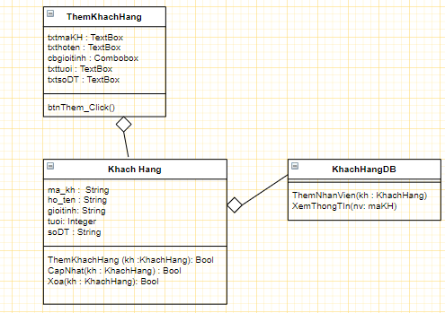

*Hình 3.1 Chức năng thêm Khách Hàng*

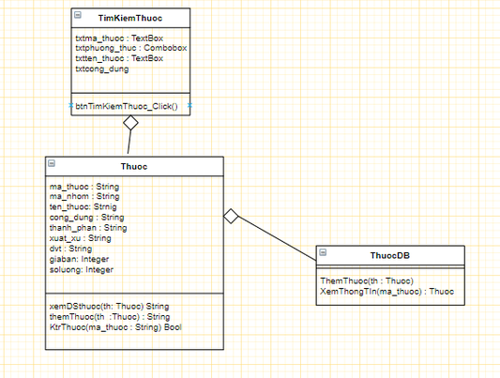

*Hình 3.2 chức năng tìm kiếm Thuốc*

4.Thiet kế hoạt động của các chức năng

4.1 Chức năng thêm thuốc

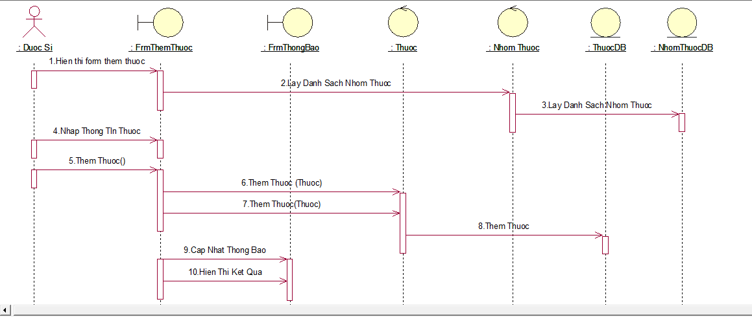

*Hinh 4.1 Chức năng thêm thuốc*

4.2 Chức năng thêm thẻ thành viên

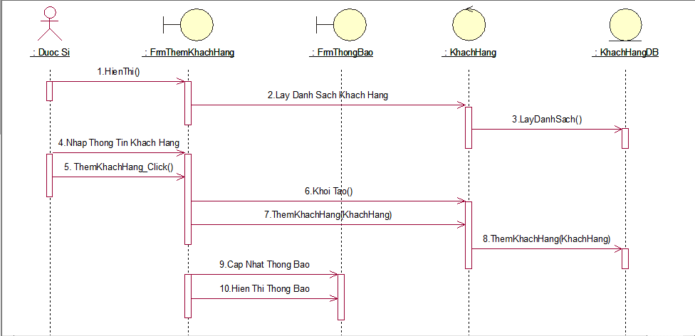

*Hình 4.2 Chức năng thêm thẻ thành viên*

CHƯƠNG 4

KẾT LUẬN

Đánh giá tiến độ hoàn thành

|  |  |  |  |  |
| --- | --- | --- | --- | --- |
| Mã SV | Họ tên | Lớp | Đánh giá | Ghi chú |
| 2001181152 | Huỳnh Quốc Khang | 09DHTH2 | 100% | Vẽ sơ đồ, code, word |
| 2001181387 | Đoàn Huỳnh Quốc Trung | 09DHTH | 100% | Vẽ sơ đồ, code, word |
| 2001180233 | Võ Hoàng Bảo Sơn | 09DHTH3 | 100% | Code, thuyết trình, word |
| 2001180295 | Hà Thăng Long | 09DHTH | 0% | Không tham gia |